

**Turing bot**

© NLog(N) project

Адрес:

[t.me/nlognbot](http://t.me/nlognbot) или @nlognbot

Документация

**Описание:**

Настоящее программное обеспечение является Telegram-ботом (далее- бот или Тьюринг), обладающим функционалом для подготвки к Единому Государственному экзамену (далее - ЕГЭ), дополнительным вступительным испытаниям (далее - ДВИ) Московского Государственного Университета и полными вариантами, публикуемыми на информационном ресурсе Александра Александровича Ларина, располагающемся по адресу <http://alexlarin.net>.

**Инструкция по запуску:**

Для запуска бота и регистрации в его системе первым шагом следует перейти по адресу [t.me/nlognbot](http://t.me/nlognbot) или выполнить поиск в мессенджере [Telegram](https://telegram.org), как показано на рис. 1.

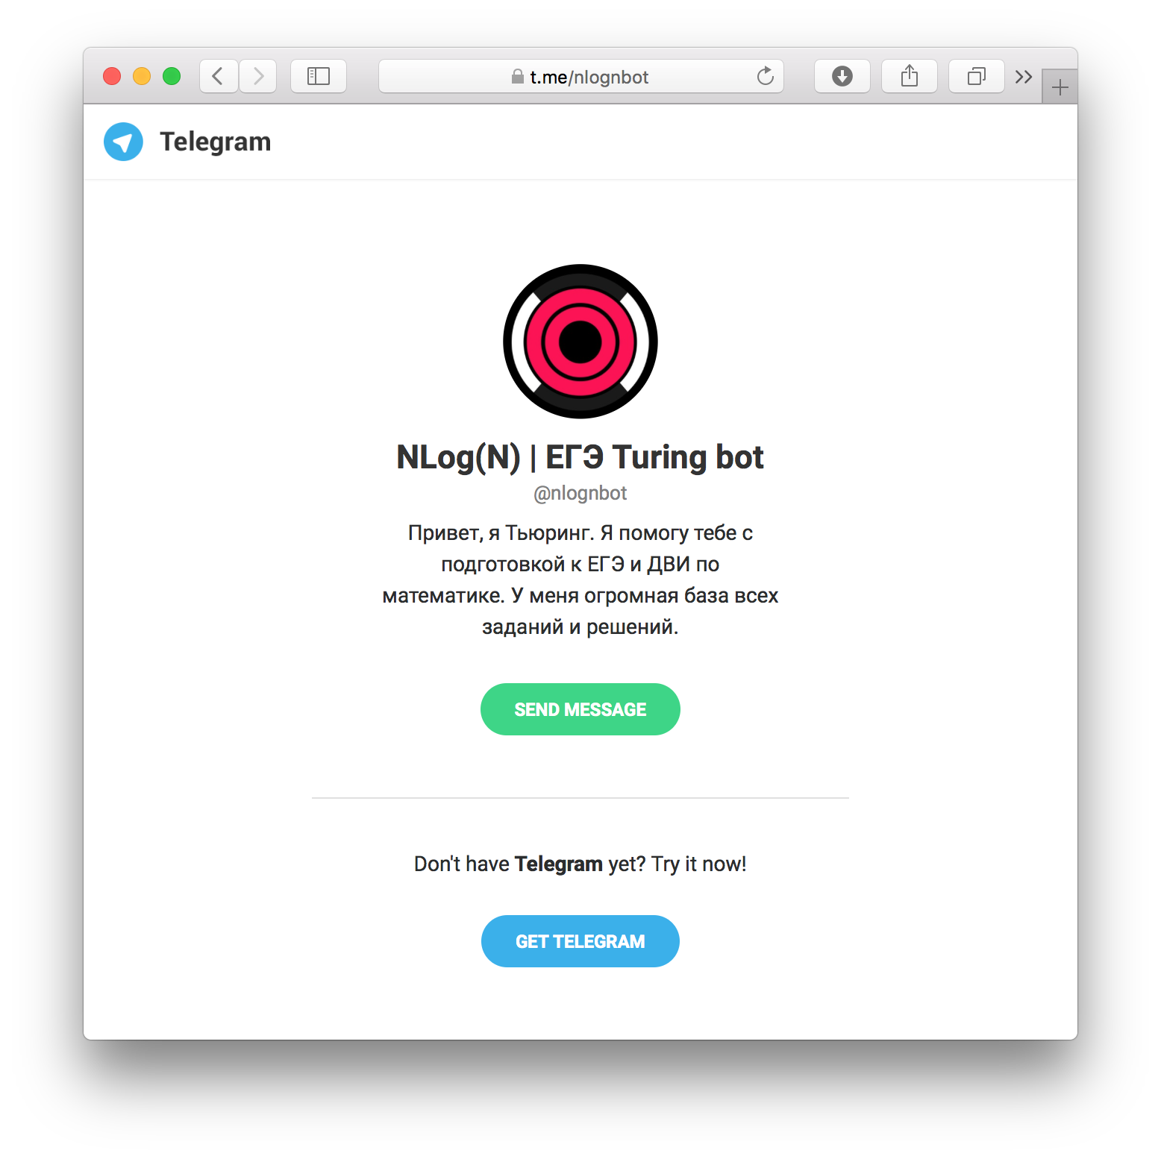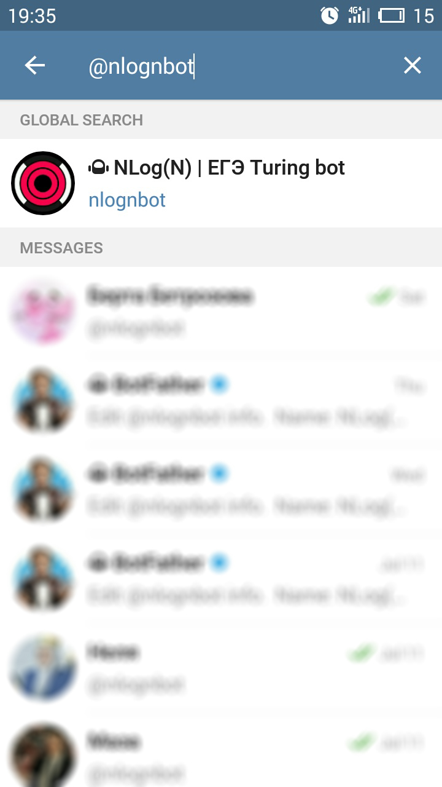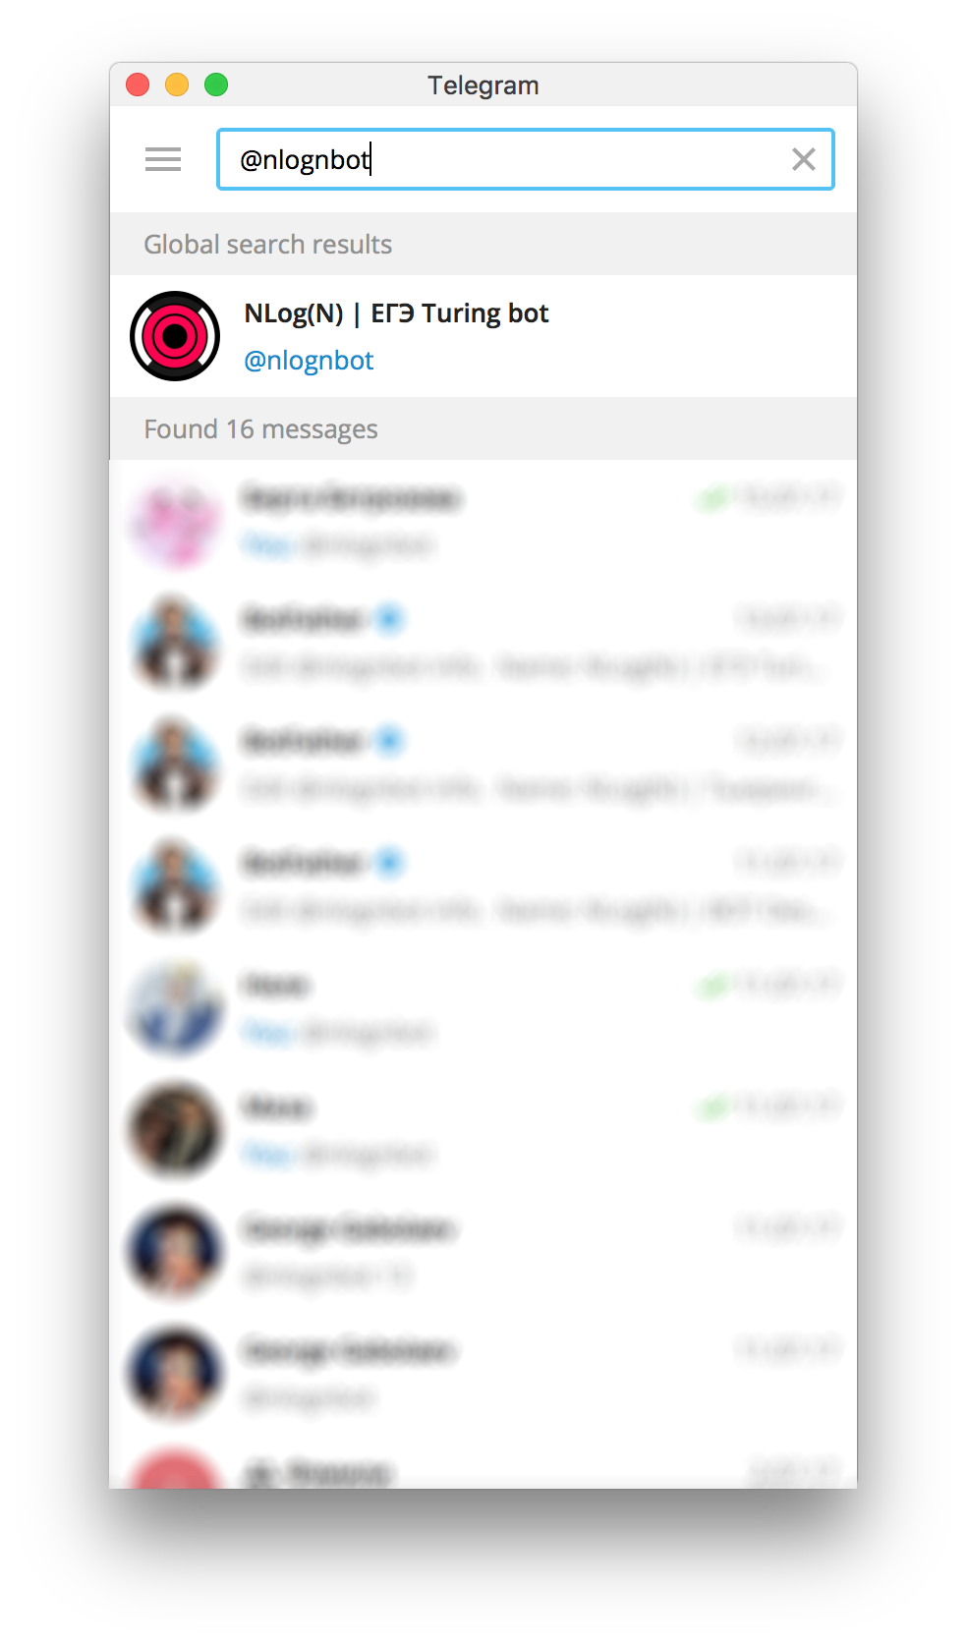

**Рис. 1 —** Поиск бота

После успешного нахождения бота, следует открыть с ним чат (в случае веб-страницы нажать на “SEND MESSAGE”), после чего появится приветственное сообщение, как на рисунке 2, с кратким описанием возможностей бота.

Финальным шагом является нажатие на кнопку start, после чего Тьюринг пришлёт вам несколько сообщений, в которых расскажет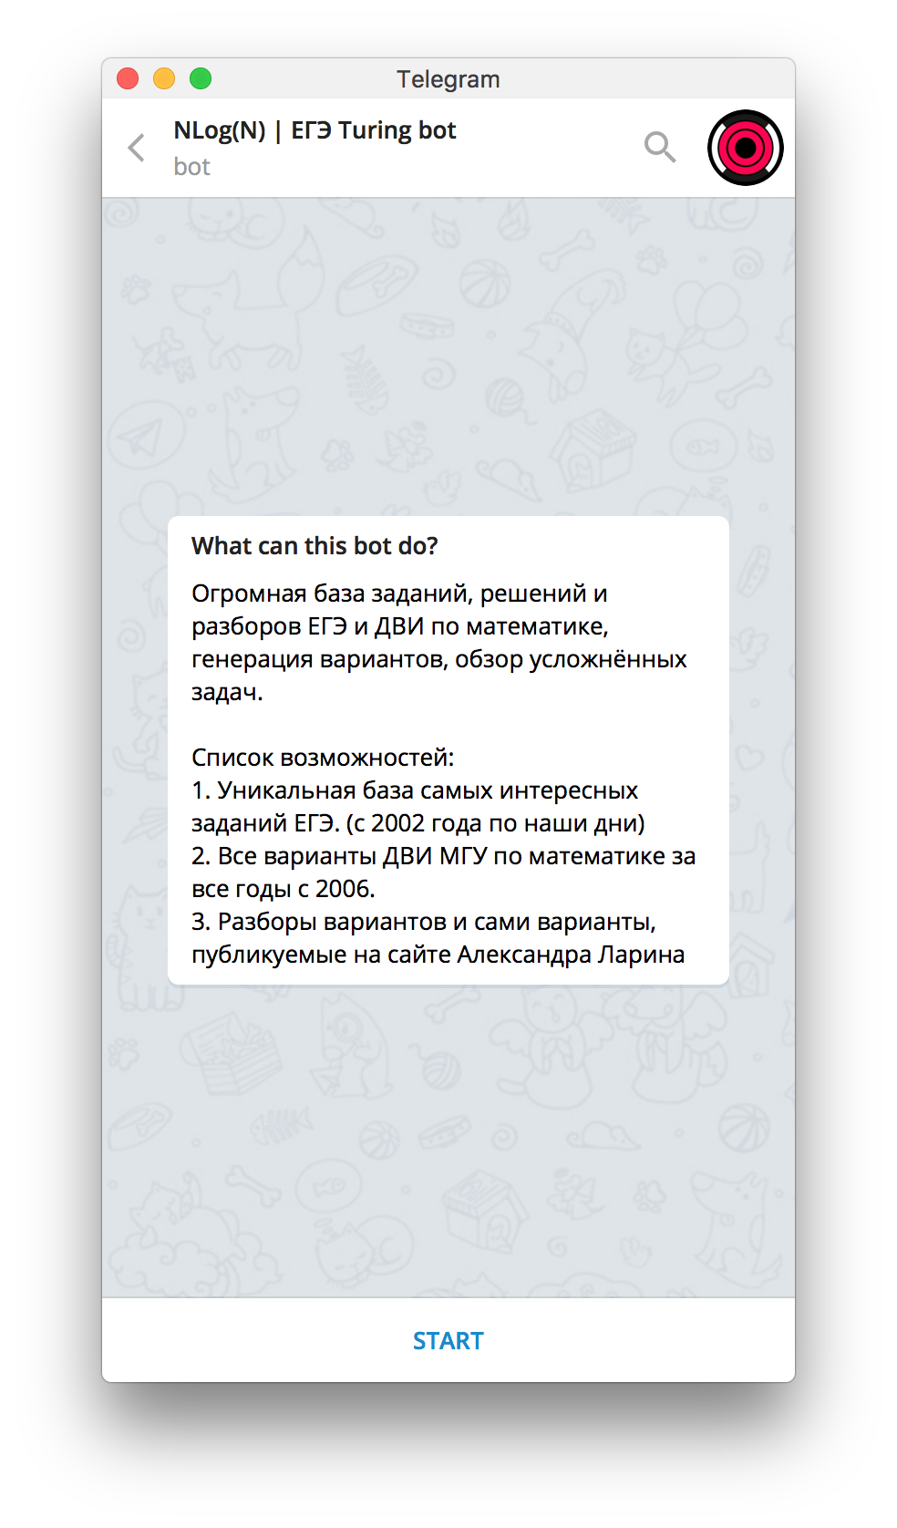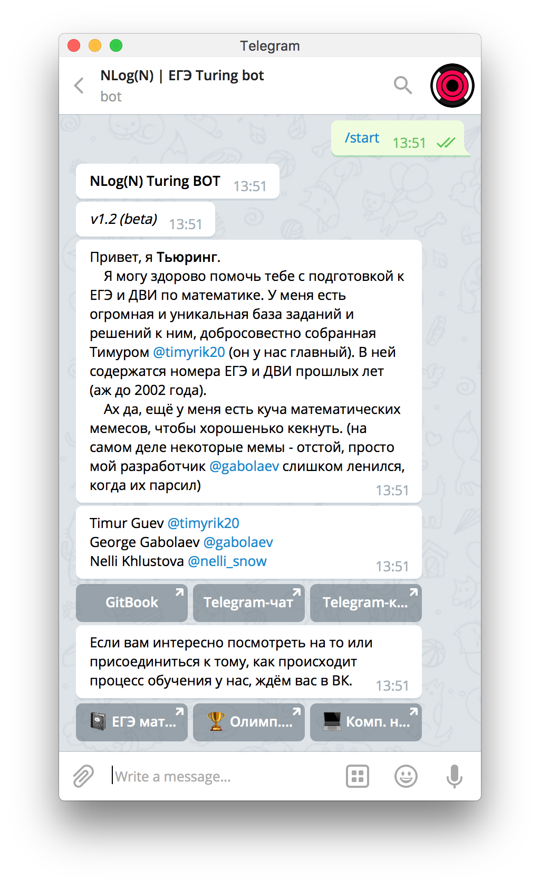 о себе и проекте NLog(N) в целом (рис. 3).

**Рис. 3 —** /start

**Рис. 2 —** Приветствие

**Описание функционала:**

Под полем ввода сообщения находится набор кнопок (рис. 4),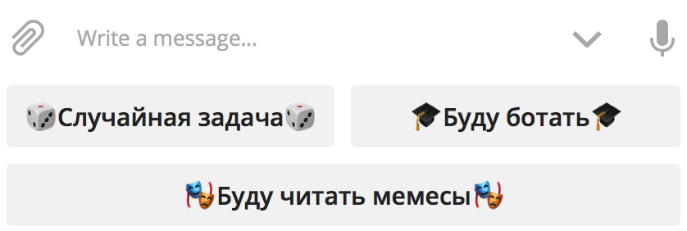 при нажатии на которые бот выполняет определенные операции.

**Рис. 4 —** Главное меню

**Случайная задача:**

При нажатии на данную кнопку бот возвращает полученное случайным образом задание из второй части ЕГЭ, как на рисунке 5.1.

*(прим. - база заданий ЕГЭ содержит только номера второй части экзамена, поскольку аудитория бота ориентирована на людей, желающих усовершенствовать свои навыки в решении задач повышенной сложности 13-19)*

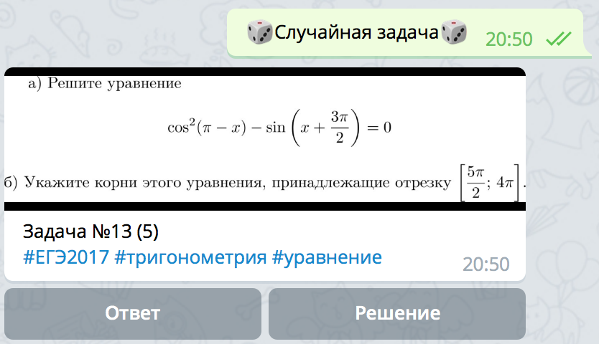

Задачи ЕГЭ отправляются ботом именно в таком виде. Описание к задаче всегда содержит её порядковый номер в варианте ЕГЭ, затем в скобках указан уникальный идентификатор задачи, выданный ей нашей базой данных, а снизу — список хэштегов, содержащий аббревиатуру экзамена, к которому она относится, год и список тем, знание которых необходимо для её решения.

**Рис. 5.1 —** Случайная задача

**Рис. 5.2 —** Решение и ответ

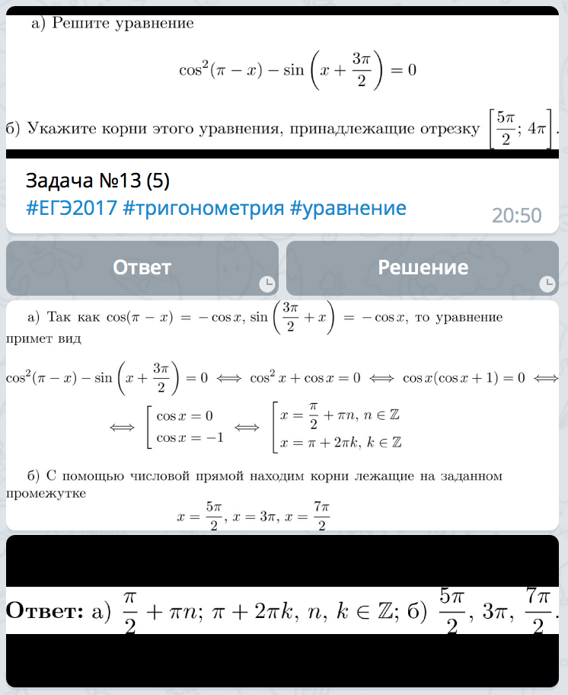

Под сообщением с условием задачи расположены две кнопки: Ответ и Решение. Как несложно догадаться, после нажатия на любую из них бот присылает ответ и решение данной задачи соответственно. (рис. 5.2)

*(прим. - возможно наличие задач, для которых на данный момент не существует решения или ответа)*

**Буду ботать:**

Это меню содержит две кнопки, соответствующие двум экзаменам: ДВИ (рис 6) и ЕГЭ (рис 7). Также сквозь всю систему кнопок всегда существует кнопка “В начало”, которая возвращает вас в главное меню. Рассмотрим структуру работы с каждым из этих разделов:

**Раздел ДВИ:**

**Нажмём кнопку ДВИ**

Для подготовки к ДВИ чаще всего абитуриенты прорешивают задания прошлых лет, поэтому после этого Тьюринг предложит

вам выбрать год.

**Возьмём 2016**

Как правило, каждый год бывает около 4 вар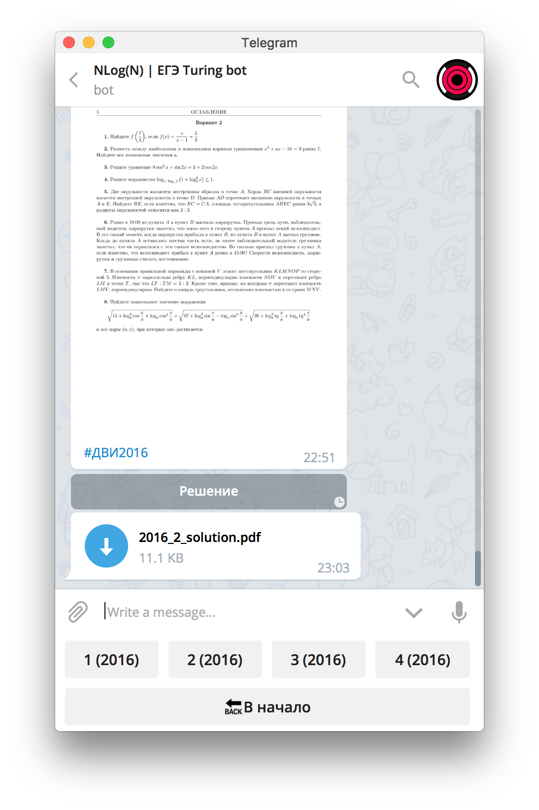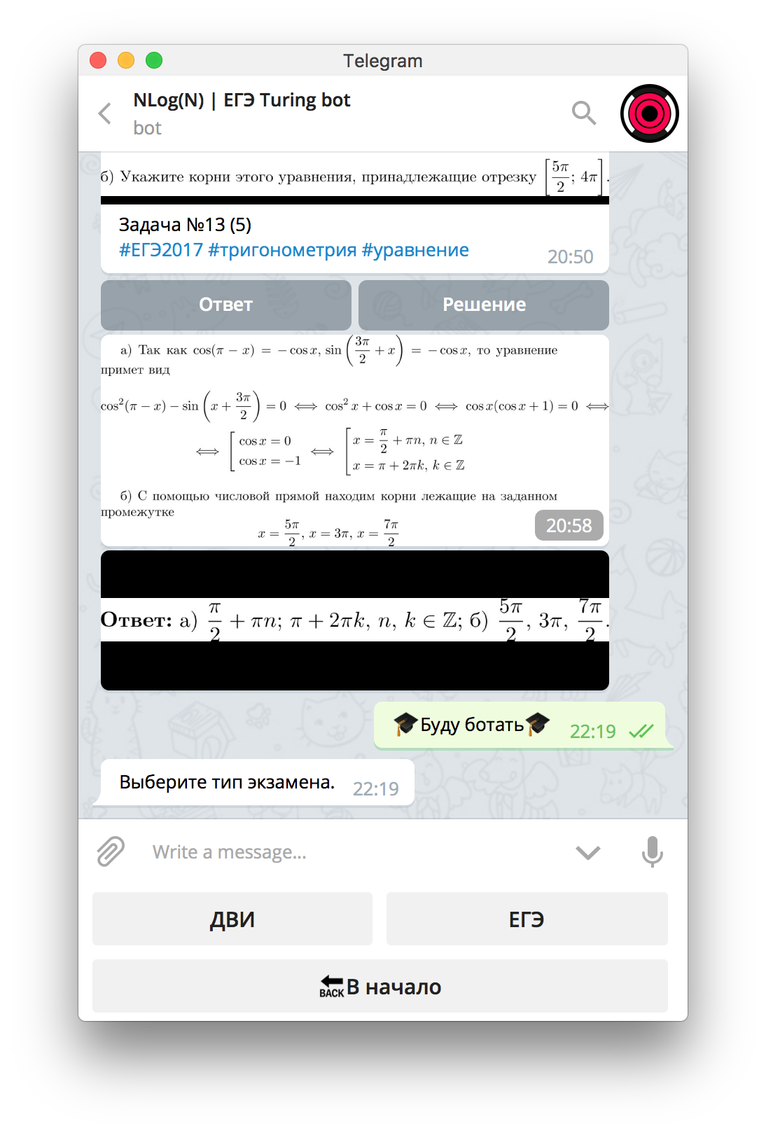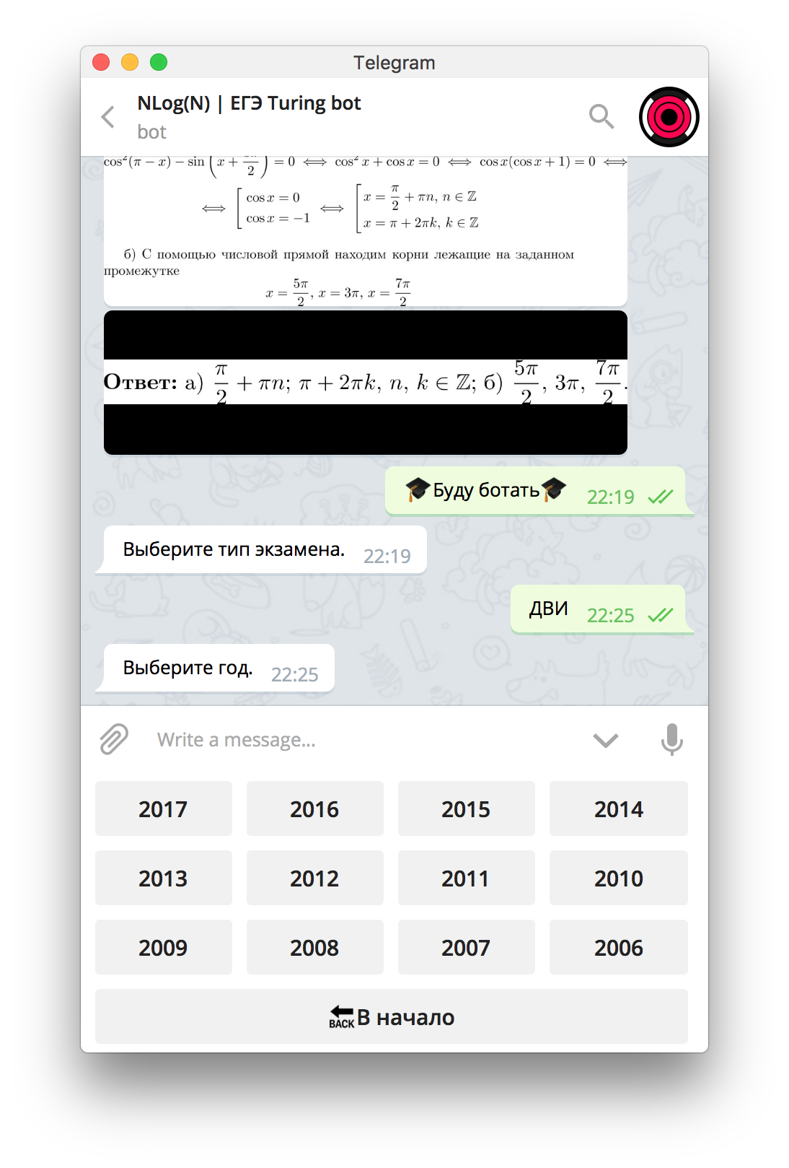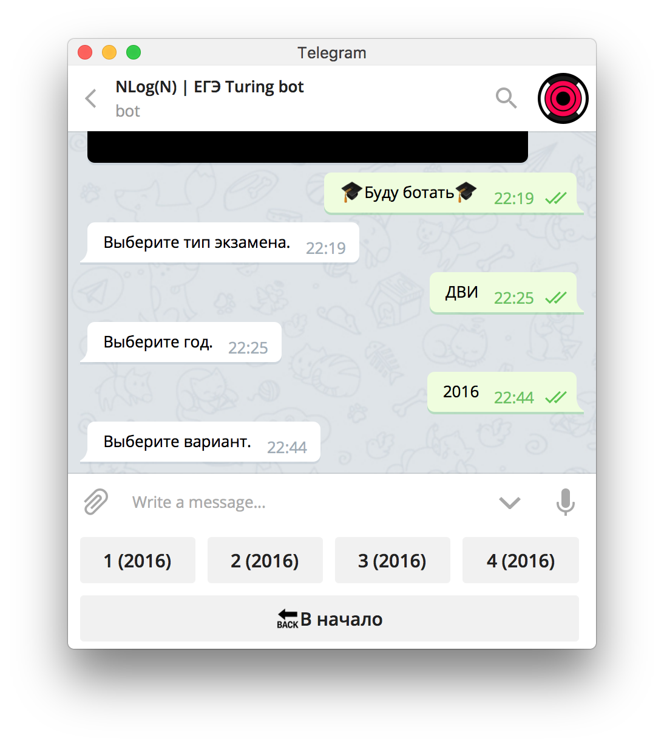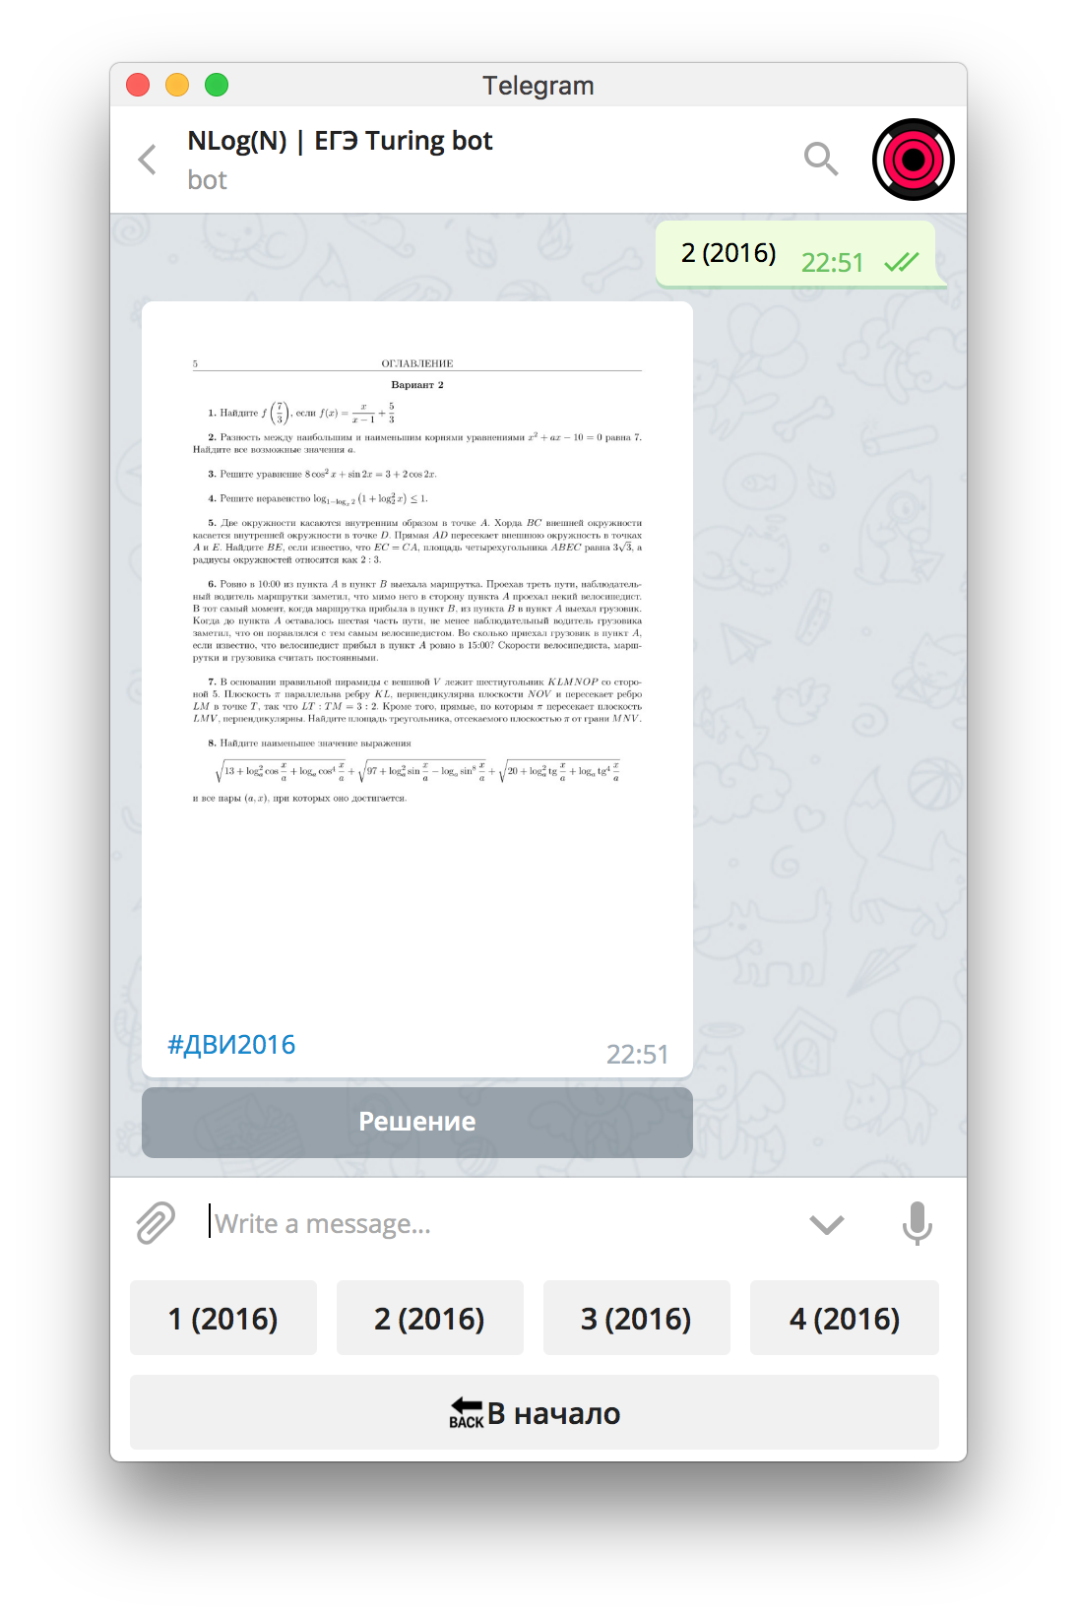иантов, как, например в 2016.

**Рис. 6 —** Раздел ДВИ

**Выберем, например 2.**

Тьюринг кидает вам цельный вариант ДВИ, а под изображением располагается кнопка, по нажатию на которую

он пришлёт разбор этого варианта в pdf файле.

**Теперь взглянем на ЕГЭ.**

**Раздел ЕГЭ:**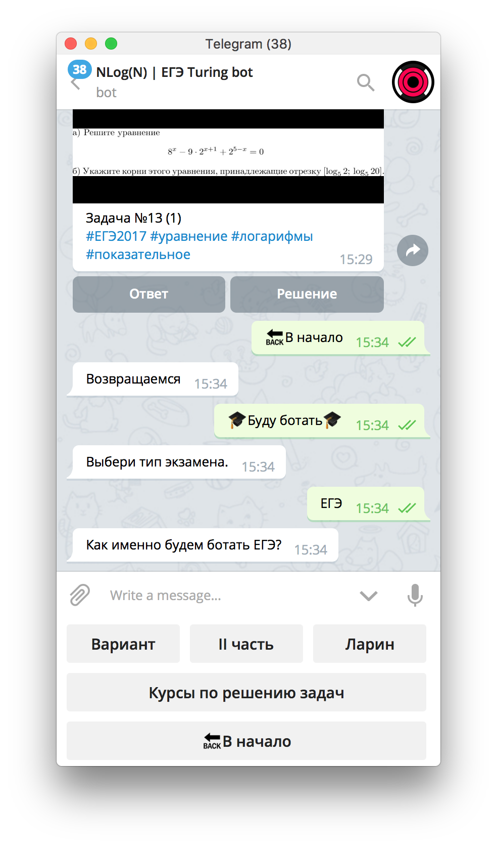

Данный раздел содержит 4 простых подраздела.

В разделе “Курсы по решению задач” вы сможете получить отличные сборники задач по всем темам второй части ЕГЭ.

**Жмём на II часть.**

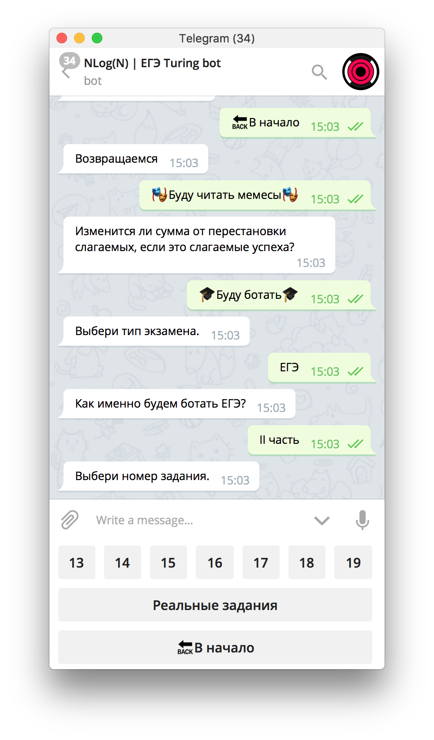

Люди, знакомые со структурой варианта ЕГЭ по математике, наверняка узнают эту последовательность чисел.

В разделе “Реальные задания” доступны варианты ЕГЭ прошлых лет, которые были непосредственно на экзамене.

**Рис. 7 —** Раздел ЕГЭ

**Возьмём, например, уравнение (13 в ЕГЭ)**

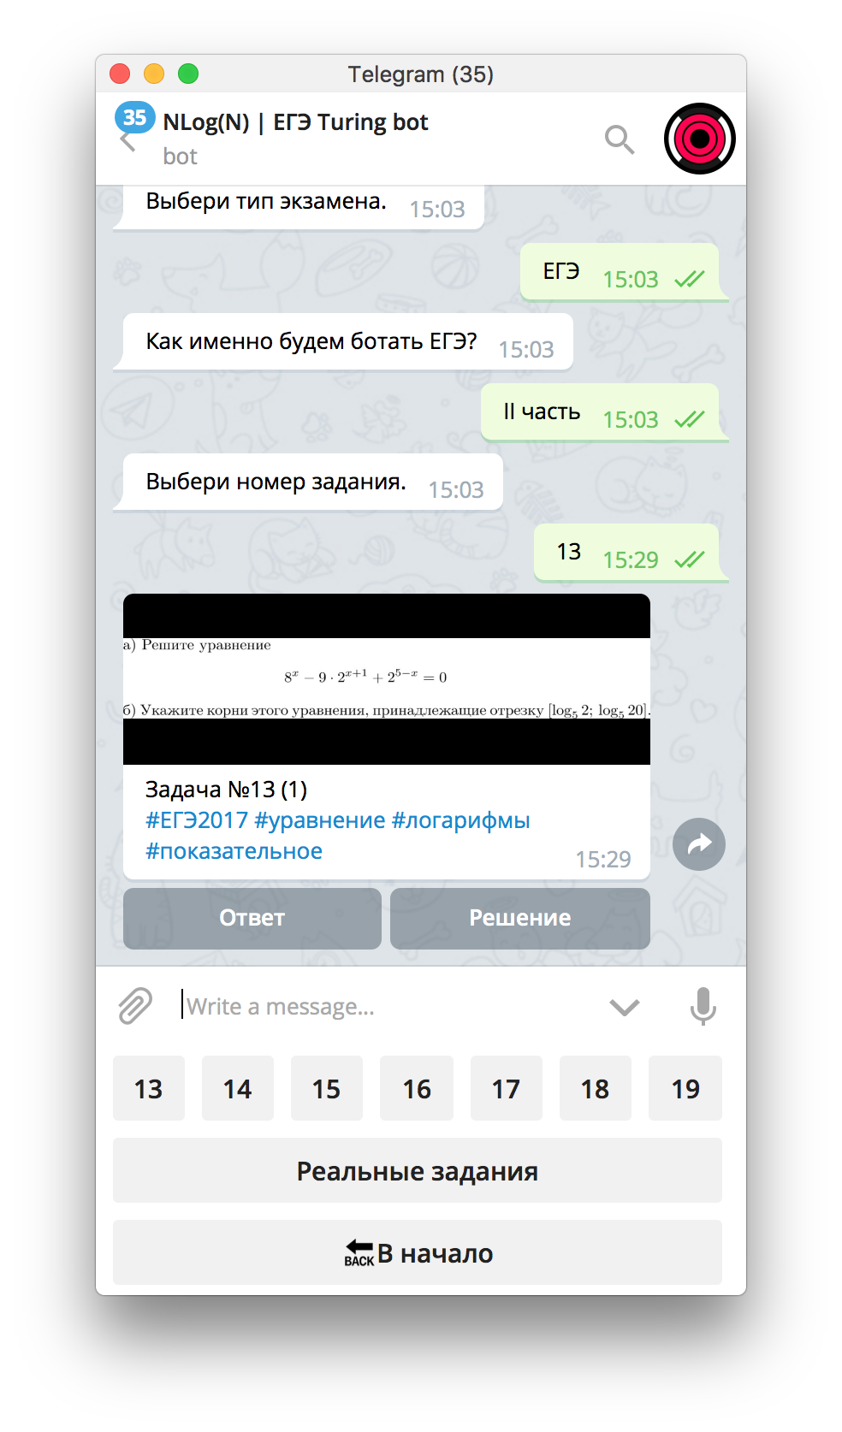

Мы получили 13-ое задание, выбранное случайным образом из всего множества 18-ых задач.

**Вернёмся в меню ЕГЭ и посмотрим на остальные функции.**

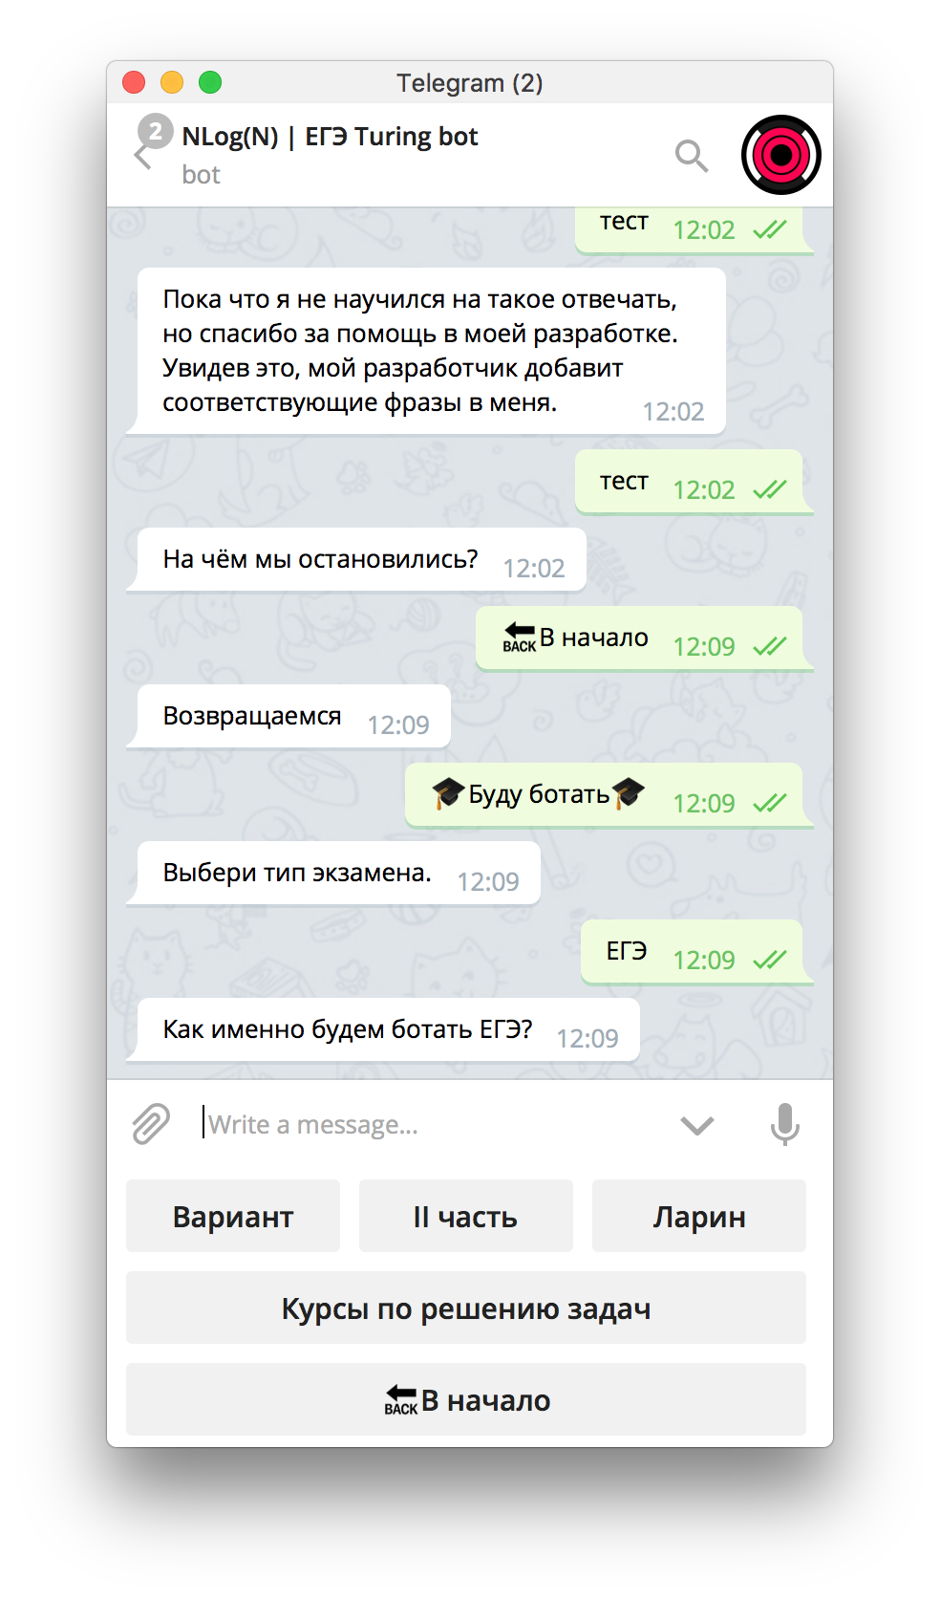

Функционал кнопки “Вариант” тривиален. Тьюринг просто вернёт вам по одной случайной задаче из каждого задания ЕГЭ (13-19).

**Тепеь рассмотрим кнопку “Ларин”**

**Ларин:**

Ученики, знакомые с [сайтом](http://alexlarin.net) Александра Ларина, скорее всего знают, что каждую неделю там публикуется вариант ЕГЭ, на решение которого даётся 5 дней, после чего публикуются ответы. По мере появления вариантов бот автоматически скачивает их с сайта и добавляет в свою базу. Для демонстрации нажмём на соответствующую кнопку, как на рисунке 8.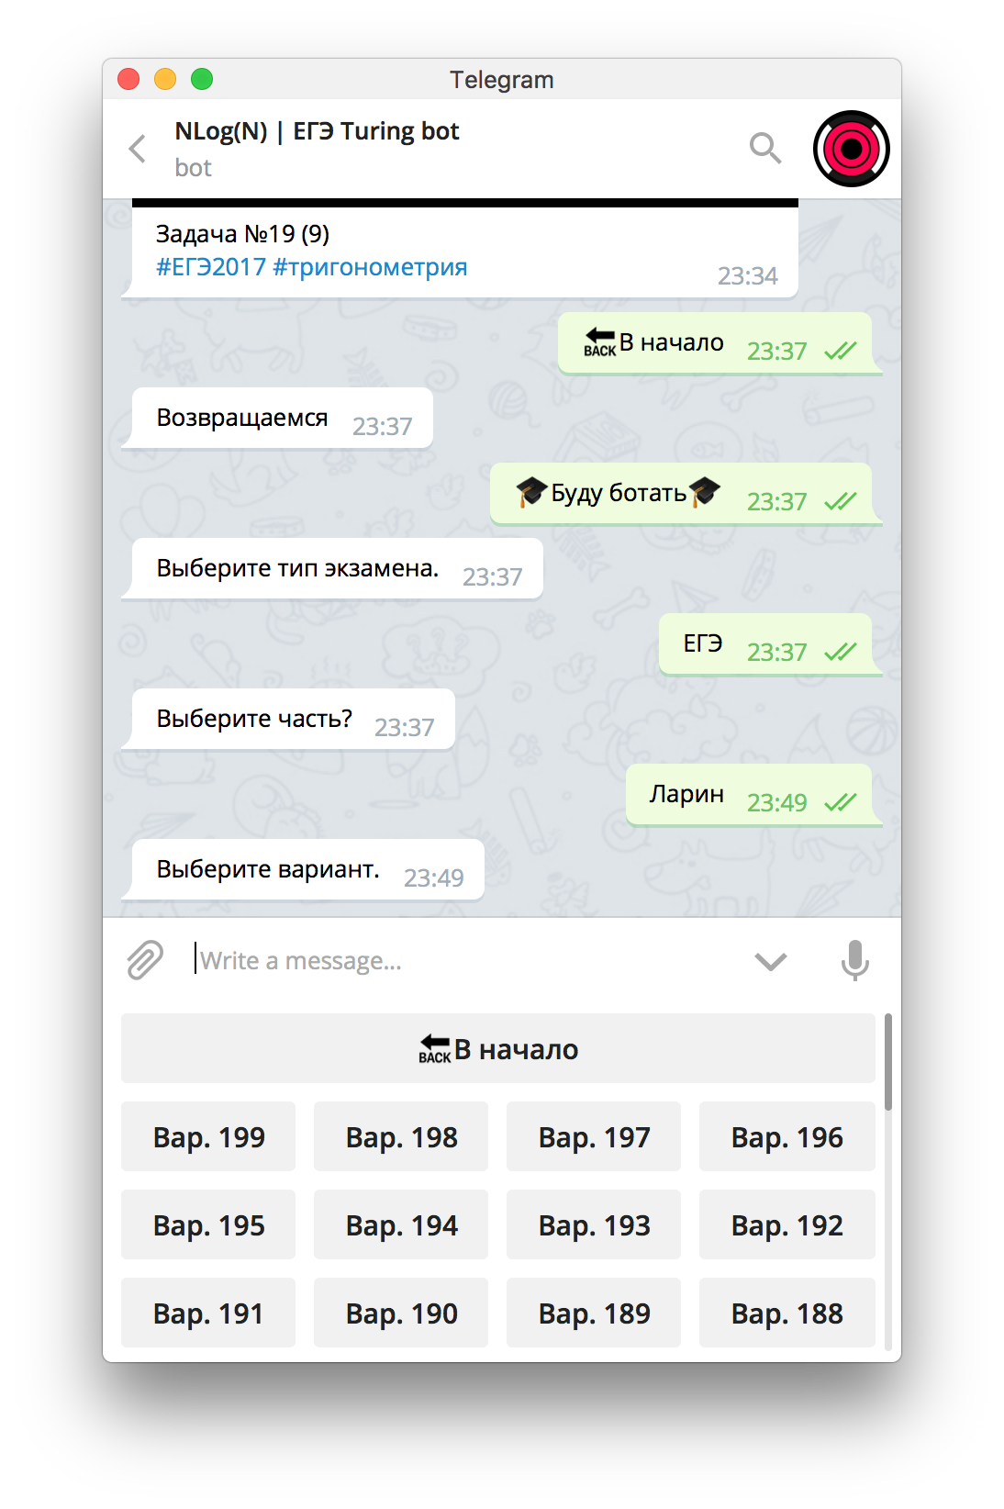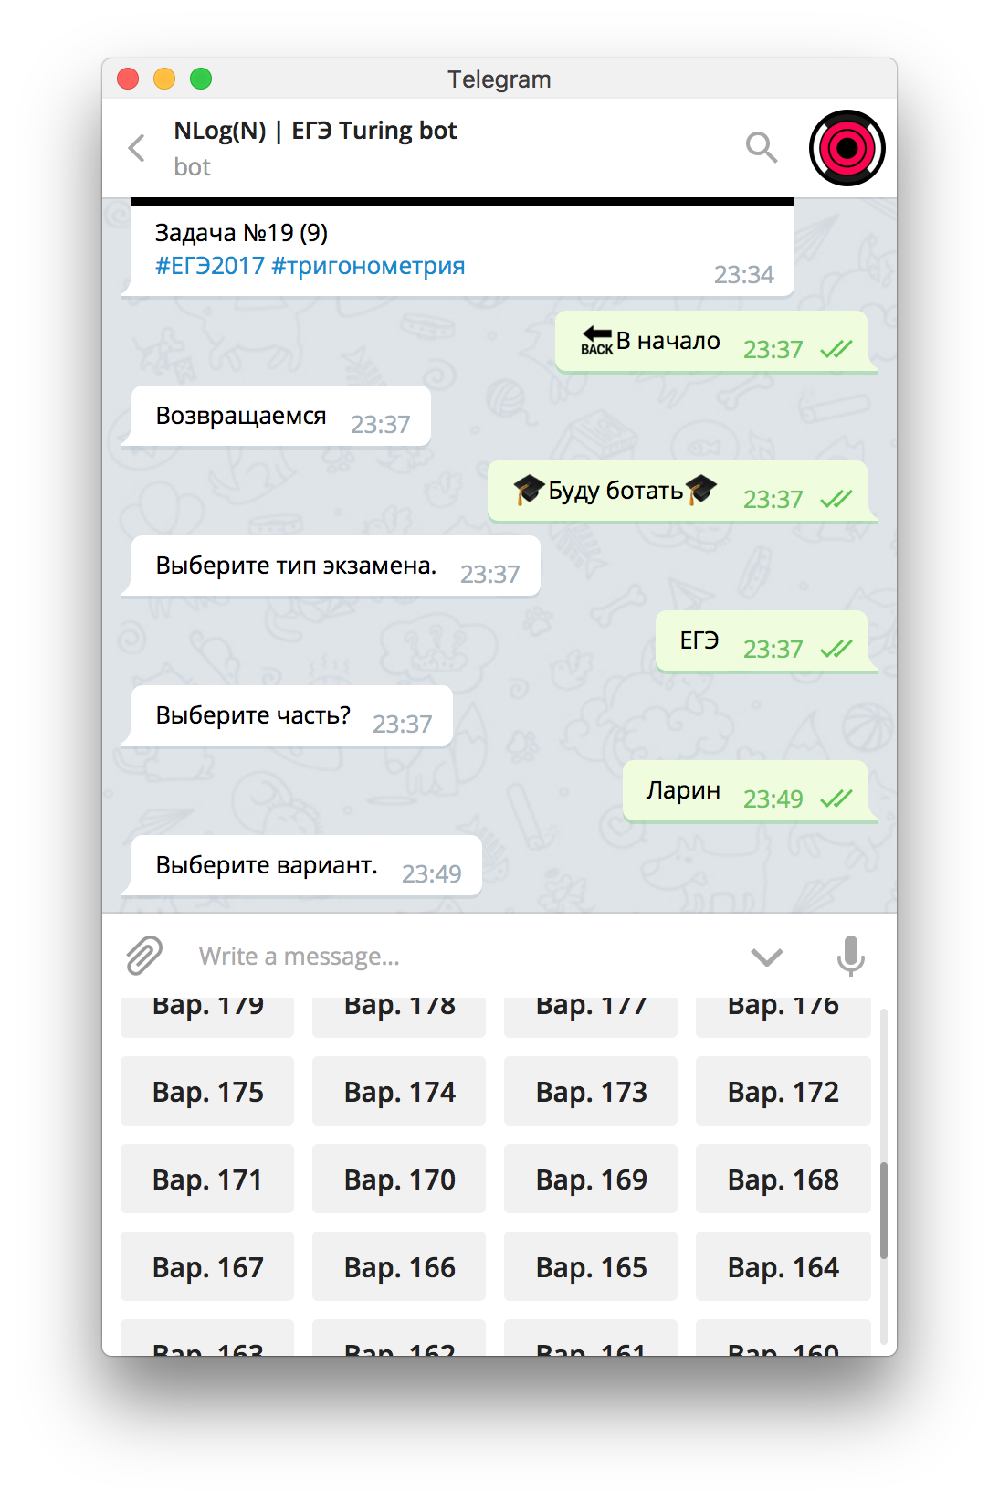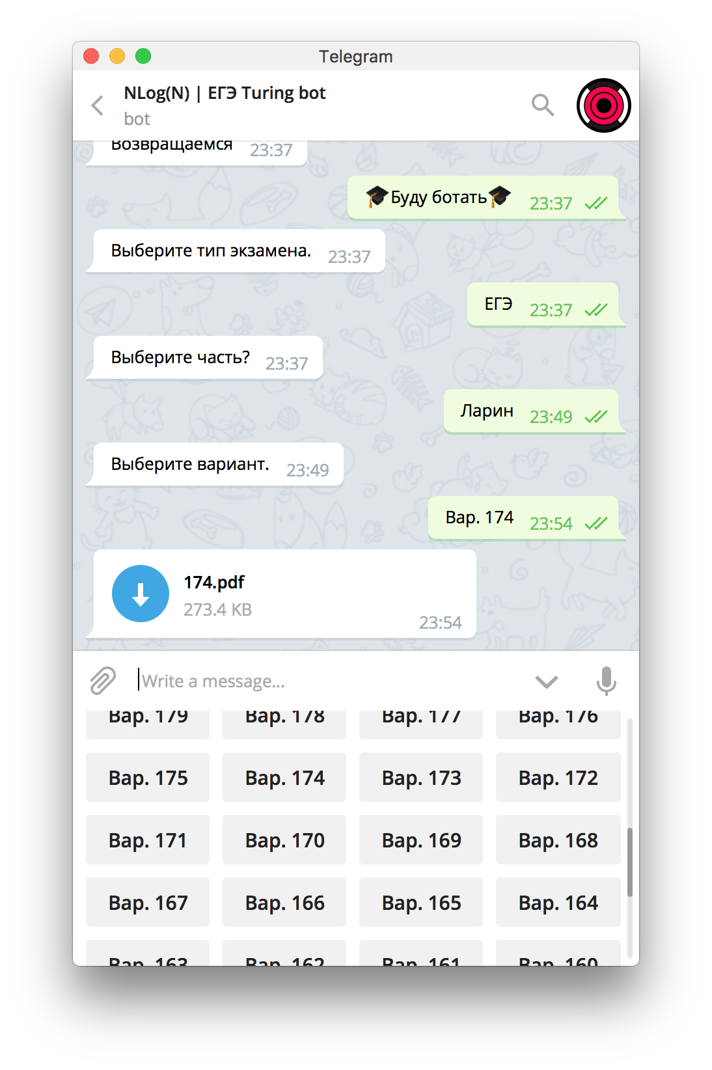

**Рис. 8 —** Ларин

**Рис. 9 —** Варианты

**Рис. 10 —** Выбор варианта

В появившемся списке вариантов, который, кстати можно скроллить (рис. 9), выбираем любой и получаем pdf файл, что отображено на рисунке 10.

*(прим. - возможно, мы будем сами решать и постить для вас решения вариантов по мере их появления ещё даже до появления ответов, но данный вопрос пока обговаривается)*

**Буду читать мемесы:**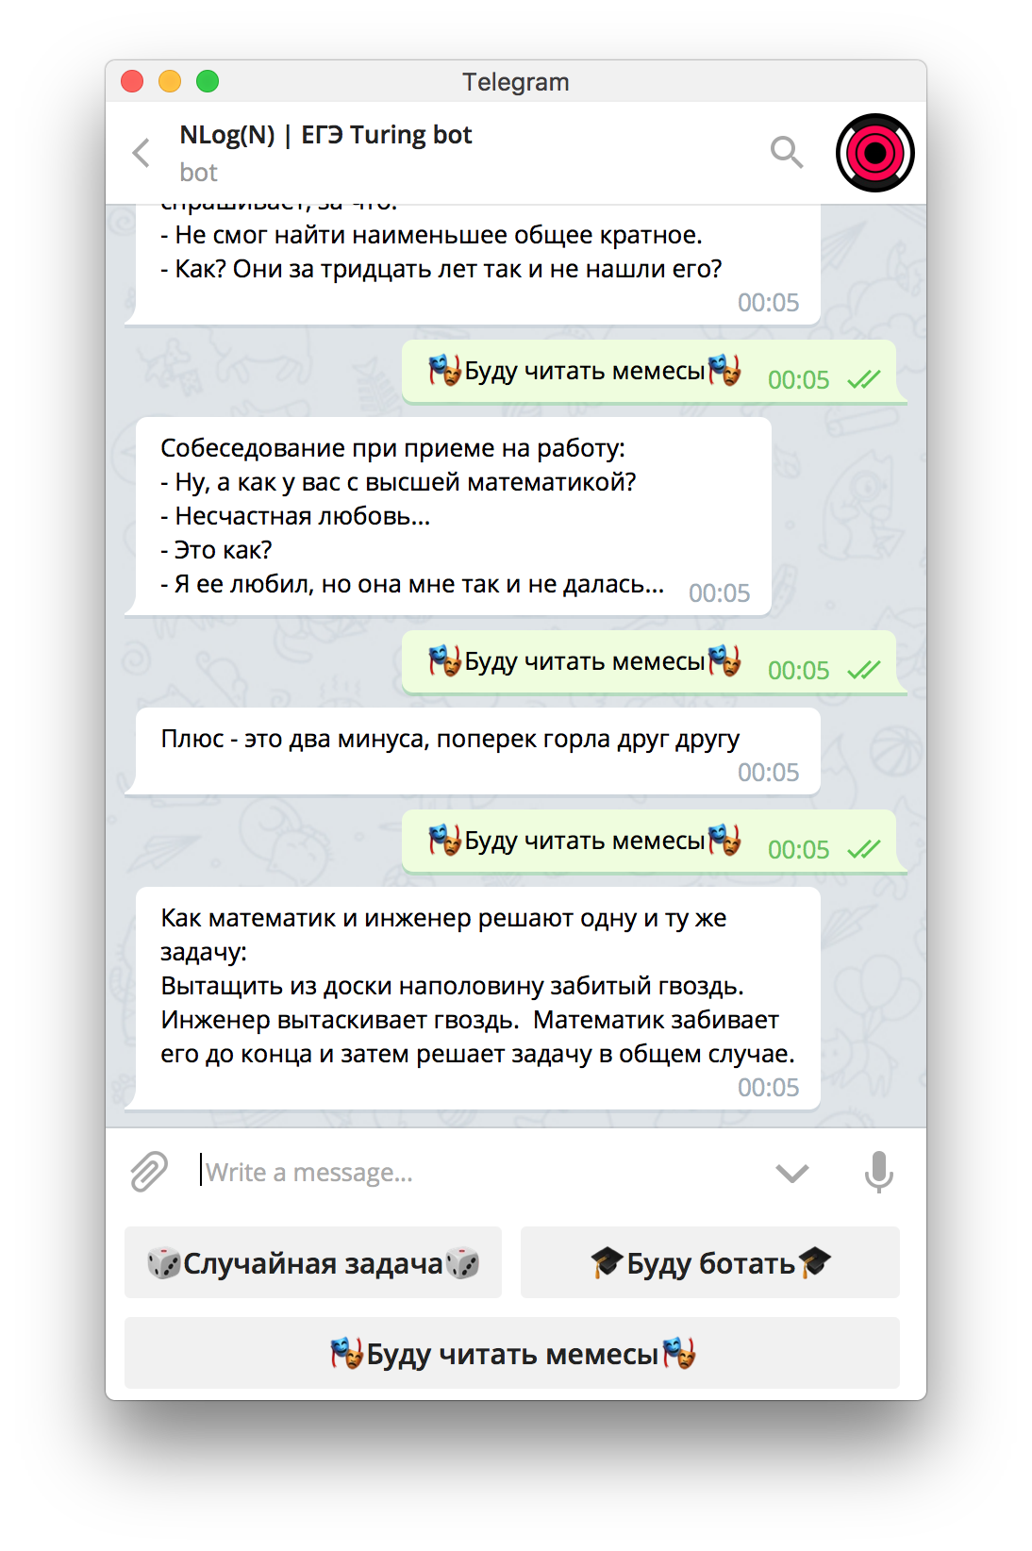

Честно говоря, данный раздел был добавлен в образовательных целях, когда разработчик пробовал работать с [Telegram Bot API](https://core.telegram.org/bots/api), но до текущего момента в нашей базе данных всё ещё содержится большое количество ~~тупых и несмешных~~ математических шуток, с которых вы всегда можете покекать. Для этого нажмём на последнюю кнопку “Буду читать мемесы”(рис. 11).

**Рис. 11 —** Мемасы

**Рис. 12 —** get/дай

Вот этот ничё такой.

**get/дай:**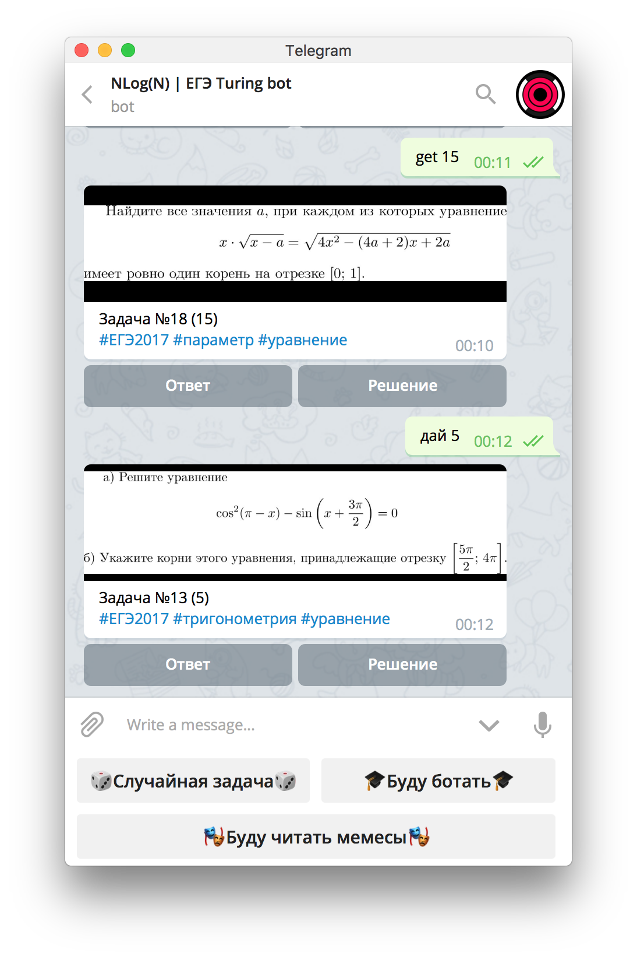

Если вам запомнилась или вы хотите вернуться к какой-то определённой задаче, то помня уникальный идентификатор, командой get(или дай) %id% вы можете напрямую получить её, как показанно на рисунке 12.

**Ошибки и опечатки:**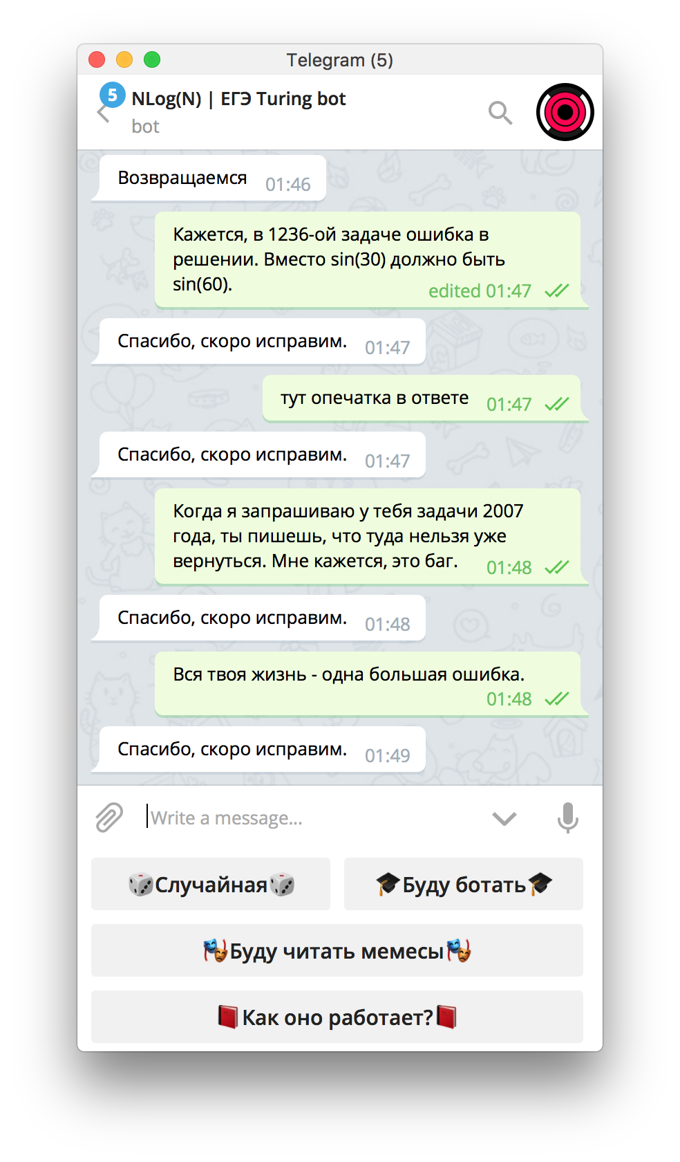

Если вы во время просмтора решения, ответа или просто наблюдения за действиями бота заметили какую-то ошибку, опечатку или баг, то можете просто написать ему об этом (мы, конечно, сможем посмотреть, какое задание вы перед этим запрашивали, но будем благодарны, если вы в своём тексте укажете, в какой именно задаче (по её уникальному номеру) была найдена ошибка). Главное — чтобы ваше сообщение содержало слова, по которым можно понять, что вы хотите сказать об ошибке. Примеры можно увидеть на рисунке 13.

**Рис. 13 —** Репорт ошибок

А это, кстати, кнопка, по которой можно данную документацию получить у бота, как вы уже знаете, наверно.

**Разработчик Turing bot:** George Gabolaev

**Автор проекта NLog(N):** Timur Guev

**Составитель документации:** George Gabolaev

**Исходный код: [github.com/gabolaev/Turing_bot](http://github.com/gabolaev/Turing_bot)**

© nlogn